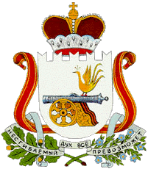

СОВЕТ ДЕПУТАТОВ
ЧЕРЕПОВСКОГО СЕЛЬСКОГО ПОСЕЛЕНИЯ
ХИСЛАВИЧСКОГО РАЙОНА СМОЛЕНСКОЙ ОБЛАСТИ

Р Е Ш Е Н И Е

от 31 января 2019 года № 2

О внесении изменений в решение № 26 от 22.11.2018 года «О налоге на имущество физических лиц на территории Череповского сельского поселения Хиславичского района Смоленской области

Совет депутатов Череповского сельского поселения Хиславичского района Смоленской области
решил:
В решение Совета депутатов Череповского сельского поселения Хиславичского района Смоленской области № 26 от 22.11.2018 года «О налоге на имущество физических лиц на территории Череповского сельского поселения Хиславичского района Смоленской области» внести следующие изменения:

1. Часть 3,пункт 1 слова «жилых домов, квартир, комнат» заменить на слова
« жилых домов, частей жилых домов, квартир, частей квартир, комнат.
2. Опубликовать настоящее решение в газете «Хиславичские известия».

Глава муниципального образования
Череповского сельского поселения
Хиславичского района Смоленской области Г.А. Гореликова

